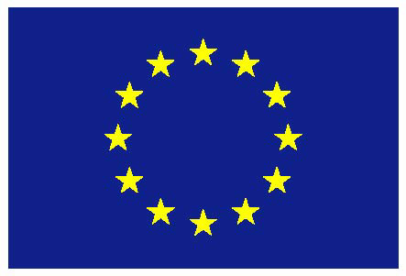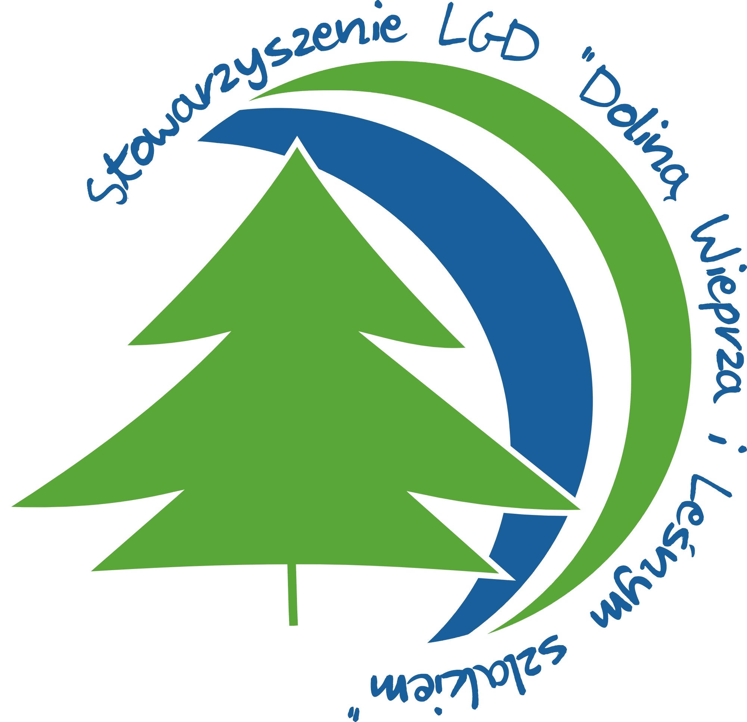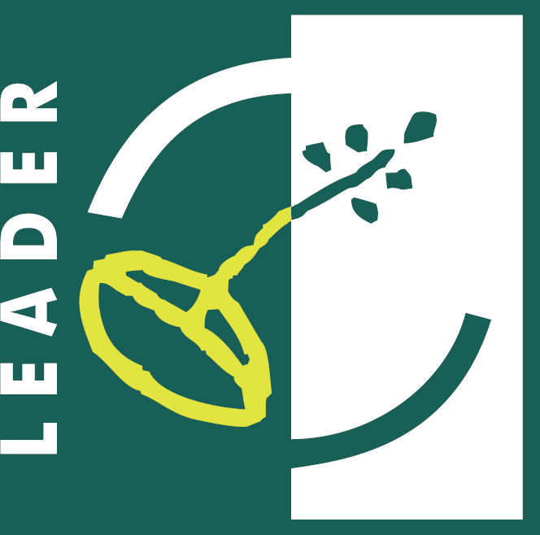
Europejski Fundusz Rolny na rzecz
Rozwoju Obszarów Wiejskich

LOKALNE KRYTERIA WYBORU OPERACJI I OPERACJI WŁASNYCH
KARTA OCENY ZGODNOŚCI OPERACJI
Z LOKALNĄ STRATEGIĄ ROZWOJU
LGD „DOLINĄ WIEPRZA I LEŚNYM SZLAKIEM”

Nazwa Wnioskodawcy:

Tytuł operacji:

Znak sprawy: Data:

KARTA OCENY ZGODNOŚCI OPERACJI Z LOKALNĄ STRATEGIĄ ROZWOJU
LGD „DOLINĄ WIEPRZA I LEŚNYM SZLAKIEM”
 |  | tak | nie
Operacja realizuje cel główny LSR: Poprawa jakości i warunków życia mieszkańców oraz podniesienie konkurencyjności i atrakcyjności społeczno-gospodarczej obszaru LSR
Operacja realizuje cel szczegółowy 1.1: Wspieranie rozwoju przedsiębiorczości niezwiązanej z rolnictwem oraz podnoszenie kwalifikacji biznesowych mieszkańców z grup defaworyzowanych
Operacja realizuje przedsięwzięcie w ramach celu szczegółowego 1.1 | 1.1.1 Wsparcie zakładania działalności gospodarczej
 | 1.1.2 Rozwój działalności gospodarczej
 | 1.1.3 Organizacja szkoleń dla mieszkańców z grup defaworyzowanych w zakresie zakładania działalności gospodarczej
Operacja realizuje cel szczegółowy 1.2: Promocja oraz rozwój turystyki i rekreacji na obszarze LSR
Operacja realizuje przedsięwzięcie w ramach celu szczegółowego 1.2 | 1.2.1 Tworzenie i rozwój ogólnodostępnej infrastruktury turystycznej i rekreacyjnej
 | 1.2.2 Promocja turystyczna obszaru LSR poprzez organizację kampanii informacyjno-promocyjnych
 | 1.2.3 Zagospodarowanie i promocja terenów nad rzeką Wieprz na cele turystyczne
Operacja realizuje cel szczegółowy 1.3: Rozwój i promocja produktów lokalnych, przetwórstwa lokalnego oraz rynków zbytu
Operacja realizuje przedsięwzięcie w ramach celu szczegółowego 1.3 | 1.3.1 Organizacja szkoleń, warsztatów, konkursów, wyjazdów studyjnych oraz innych przedsięwzięć na rzecz rozwoju i promocji lokalnych produktów
 | 1.3.2 Tworzenie inkubatorów przetwórstwa lokalnego
 | 1.3.3 Organizacja targów, giełd, wystaw, punktów zbytu oraz tworzenie portali internetowych i wydawanie publikacji związanych z promocją i zbytem produktów lokalnych
 | 1.3.4 Organizacja i wdrożenie certyfikacji produktu lokalnego na obszarze LGD
Operacja realizuje cel szczegółowy 1.4: Odnowa i pielęgnowanie dziedzictwa lokalnego

Operacja realizuje przedsięwzięcie w ramach celu szczegółowego 1.4 | 1.4.1 Organizacja przedsięwzięć mających na celu wspieranie twórczości ludowej, lokalnych zwyczajów oraz promocję twórców i artystów ludowych – aktywizacja
 | 1.4.2 Rozwój i rewitalizacja lokalnych obiektów świadczących o lokalnej tradycji, kulturze i historii
Operacja realizuje cel szczegółowy 1.5: Tworzenie warunków do włączenia społecznego oraz aktywizacja mieszkańców i wzmacnianie kapitału społecznego na rzecz zrównoważonego rozwoju społeczno-gospodarczego
Operacja realizuje przedsięwzięcie  w ramach celu szczegółowego 1.5 | 1.5.1 Wspieranie włączenia społecznego poprzez organizację kampanii i innych działań aktywizujących i integrujących lokalną społeczność, w tym grupy defaworyzowane
 | 1.5.2 Organizacja kampanii informacyjno-promocyjnych i innych przedsięwzięć innowacyjnych na rzecz podnoszenia świadomości i wiedzy społeczności lokalnej w zakresie ochrony środowiska, przyrody i zmian klimatycznych
Uzasadnienie zgodności lub niezgodności operacji z celami i/lub przedsięwzięciami LSR:
Imię i nazwisko Członka Rady LGD:
Data i podpis:

Lokalne kryteria wyboru operacji
Przedsięwzięcie 1.1.1: Wsparcie zakładania działalności gospodarczej
l.p. | Kryterium | Opis | Punktacja | Przyznane punkty | Źródło weryfikacji
1. | Przedmiot rozwijanej działalności | Kryterium preferuje operacje w zakresie produkcji, rozwoju turystyki, rekreacji lub/i przetwórstwa produktów lokalnych | - 6 pkt – działalność produkcyjna  - 4 pkt – działalność w zakresie rozwoju turystyki lub/i rekreacji lub/i przetwórstwa produktów lokalnych  - 2 pkt – działalność usługowa  - 0 pkt – inna działalność |  | Informacje we wniosku, oświadczenie beneficjenta, PKD
2. | Liczba nowoutworzonych miejsc pracy | Kryterium preferuje operacje tworzące więcej niż jedno miejsce pracy w przeliczeniu na etaty - średniorocznie | - 5 pkt – 2 etaty i więcej  - 3 pkt – ponad 1 etat do mniej niż 2 etaty  - 2 pkt – 1 etat  - 0 pkt – mniej niż 1 etat |  | Informacje we wniosku, oświadczenie beneficjenta
3. | Przynależność wnioskodawcy do grupy defaworyzowanej | Kryterium preferuje wnioskodawców reprezentujących jedną z grup defaworyzowanych:  - Osoby długotrwale bezrobotne  - Osoby młode do 35 roku życia  - Osoby 50+  - Kobiety wiejskie | - 8 pkt – wnioskodawca przynależy do grupy defaworyzowanej  - 0 pkt - wnioskodawca nie przynależy do grupy defaworyzowanej |  | Informacje we wniosku, oświadczenie beneficjenta
4. | Innowacyjność operacji | Kryterium preferuje operacje o charakterze innowacyjnym. Innowacja definiowana jest jako:  - wprowadzenie usługi lub produktu (w tym turystycznego) i/lub  - zrealizowanie inwestycji i/lub  - wprowadzenie procesu lub/i organizacji i/lub  - nowatorskie wykorzystanie lokalnych zasobów i surowców i/lub  - wykorzystanie technologii w procesie produkcji i/lub  - wprowadzenie metody marketingowej lub organizacyjnej i/lub  - rozwój nowych rynków zbytu  - dotychczas nie stosowanych na obszarze LSR | - 5 pkt – projekt spełnia kryterium innowacyjności w skali całej LGD  - 3 pkt - projekt spełnia kryterium innowacyjności w skali danej gminy  - 0 pkt – projekt nie spełnia kryterium innowacyjności |  | Informacje we wniosku, oświadczenie beneficjenta
5. | Wpływ operacji na ochronę środowiska naturalnego lub klimat | Kryterium preferuje operacje, w których zastosowano rozwiązania sprzyjające ochronie środowiska lub klimatu, np. w zakresie odnawialnych źródeł energii | - 3 pkt – operacja ma pozytywny wpływ na środowisko naturalne i klimat  - 0 pkt – brak pozytywnego wpływu na środowisko naturalne i klimat |  | Informacje we wniosku
6. | Gotowość wnioskodawcy do realizacji operacji | Kryterium premiuje wnioskodawców, którzy złożyli wszystkie wymagane i prawidłowo wypełnione dokumenty określone przez LGD w ogłoszeniu o naborze wniosków | - 3 pkt – dokumentacja kompletna  - 0 pkt – dokumentacja wymagająca uzupełnienia |  | Karta weryfikacji kompletności dokumentacji na wzorze LGD
7. | Doradztwo Biura LGD | Kryterium preferuje wnioskodawców korzystających z doradztwa Biura LGD w zakresie przygotowania wniosku o przyznanie pomocy | - 3 pkt – wnioskodawca korzystał z doradztwa LGD na etapie sporządzania wniosku  - 0 pkt - wnioskodawca nie korzystał z doradztwa LGD na etapie sporządzania wniosku |  | Dokumentacja LGD (karta usługi doradczej)
SUMA PUNKTÓW: |  |  | 39
WYMAGANE MINIMUM: 19 pkt.
Uwagi:

Imię i nazwisko Członka Rady LGD:

Data i podpis:

Lokalne kryteria wyboru operacji
Przedsięwzięcie 1.1.2: Rozwój działalności gospodarczej
l.p. | Kryterium | Opis | Punktacja | Przyznane punkty | Źródło weryfikacji
1. | Przedmiot rozwijanej działalności | Kryterium preferuje operacje w zakresie produkcji, rozwoju turystyki, rekreacji lub/i przetwórstwa produktów lokalnych | - 5 pkt – działalność produkcyjna  - 4 pkt – działalność w zakresie rozwoju turystyki lub/i rekreacji lub/i przetwórstwa produktów lokalnych  - 2 pkt – działalność usługowa  - 0 pkt – inna działalność |  | Informacje we wniosku, oświadczenie beneficjenta, PKD
2. | Funkcjonowanie firmy na rynku | Kryterium preferuje wnioskodawców doświadczonych w prowadzeniu działalności gospodarczej. Do okresu prowadzenia działalności nie wlicza się okresów zawieszenia działalności | - 2 pkt – podmiot prowadzi działalności gospodarczą powyżej 5 lat  - 1 pkt – podmiot prowadzi działalność gospodarczą powyżej 2 do 5 lat  - 0 pkt – podmiot prowadzi działalność gospodarczą do 2 lat. |  | Dane CEiDG, KRS
3. | Liczba nowoutworzonych miejsc pracy | Kryterium preferuje operacje tworzące więcej niż jedno miejsce pracy w przeliczeniu na etaty - średniorocznie | - 5 pkt – 2 etaty i więcej  - 3 pkt – ponad 1 etat do mniej niż 2 etaty  - 2 pkt – 1 etat  - 0 pkt – mniej niż 1 etat |  | Informacje we wniosku, oświadczenie beneficjenta
4. | Innowacyjność operacji | Kryterium preferuje operacje o charakterze innowacyjnym. Innowacja definiowana jest jako:  - wprowadzenie usługi lub produktu (w tym turystycznego) i/lub  - zrealizowanie inwestycji i/lub  - wprowadzenie procesu lub/i organizacji i/lub  - nowatorskie wykorzystanie lokalnych zasobów i surowców i/lub  - wykorzystanie technologii w procesie produkcji i/lub  - wprowadzenie metody marketingowej lub organizacyjnej i/lub  - rozwój nowych rynków zbytu  - dotychczas nie stosowanych na obszarze LSR | - 5 pkt – projekt spełnia kryterium innowacyjności w skali całej LGD  - 3 pkt - projekt spełnia kryterium innowacyjności w skali danej gminy  - 0 pkt – projekt nie spełnia kryterium innowacyjności |  | Informacje we wniosku, oświadczenie beneficjenta
5. | Wpływ operacji na ochronę środowiska naturalnego lub klimat | Kryterium preferuje operacje, w których zastosowano rozwiązania sprzyjające ochronie środowiska lub klimatu, np. w zakresie odnawialnych źródeł energii | - 3 pkt – operacja ma pozytywny wpływ na środowisko naturalne i klimat  - 0 pkt – brak pozytywnego wpływu na środowisko naturalne i klimat |  | Informacje we wniosku
6. | Wkład własny wnioskodawcy | Kryterium preferuje operacje przewidujące wyższy od wymaganego wkład własny wnioskodawcy | - 3 pkt – powyżej 50% wkładu własnego finansowego  - 2 pkt – powyżej 40% do 50% wkładu własnego finansowego  - 1 pkt – powyżej 30% do 40% wkładu własnego finansowego  - 0 pkt – 30% wkładu własnego finansowego |  | Informacje we wniosku
7. | Gotowość wnioskodawcy do realizacji operacji | Kryterium premiuje wnioskodawców, którzy złożyli wszystkie wymagane i prawidłowo wypełnione dokumenty określone przez LGD w ogłoszeniu o naborze wniosków | - 3 pkt – dokumentacja kompletna  - 0 pkt – dokumentacja wymagająca uzupełnienia |  | Karta weryfikacji kompletności dokumentacji na wzorze LGD
8. | Doradztwo Biura LGD | Kryterium preferuje wnioskodawców korzystających z doradztwa Biura LGD w zakresie przygotowania wniosku o przyznanie pomocy | - 3 pkt – wnioskodawca korzystał z doradztwa LGD na etapie sporządzania wniosku  - 0 pkt - wnioskodawca nie korzystał z doradztwa LGD na etapie sporządzania wniosku |  | Dokumentacja LGD (karta usługi doradczej)
SUMA PUNKTÓW: |  |  | 29
WYMAGANE MINIMUM: 18 pkt.
Uwagi:
Imię i nazwisko Członka Rady LGD:

Data i podpis:

Lokalne kryteria wyboru operacji
Przedsięwzięcie 1.3.2: Tworzenie inkubatorów przetwórstwa lokalnego
l.p. | Kryterium | Opis | Punktacja | Przyznane punkty | Źródło weryfikacji
1. | Zakres działalności inkubatora | Kryterium preferuje operacje, których zakres działalności wykracza poza działalność przetwórczą oferując dodatkowe wsparcie dla podmiotów korzystających z usług inkubatora (warsztaty, doradztwo, szkolenia, itp.) | - 3 pkt – wnioskodawca oferuje dodatkowe usługi poza przetwórstwem  - 0 pkt – wnioskodawca nie oferuje dodatkowych usług poza przetwórstwem |  | Informacje we wniosku, oświadczenie wnioskodawcy
2. | Liczba nowoutworzonych miejsc pracy | Kryterium preferuje operacje tworzące miejsca pracy w przeliczeniu na etaty - średniorocznie | - 5 pkt – 2 etaty i więcej  - 3 pkt – ponad 1 etat do mniej niż 2 etaty  - 2 pkt – 1 etat  - 0 pkt – mniej niż 1 etat |  | Informacje we wniosku, oświadczenie beneficjenta
3. | Zatrudnienie osób należących do grup defaworyzowanych | Kryterium preferuje wnioskodawców, którzy deklarują zatrudnienie osób opisanych w diagnozie LSR jako grupy defaworyzowane, tj.:  - seniorzy - osoby powyżej 50 roku życia  - osoby długotrwale bezrobotne  - dzieci i młodzież do 35 roku życia  - kobiety wiejskie | - 1 pkt – wnioskodawca deklaruje zatrudnienie osób z grup defaworyzowanych opisanych w LSR  - 0 pkt – wnioskodawca nie deklaruje zatrudnienia osób z grup defaworyzowanych opisanych w LSR |  | Informacje we wniosku, oświadczenie wnioskodawcy
4. | Innowacyjność operacji | Kryterium preferuje operacje o charakterze innowacyjnym. Innowacja definiowana jest jako:  - wprowadzenie usługi lub produktu (w tym turystycznego) i/lub  - zrealizowanie inwestycji i/lub  - wprowadzenie procesu lub/i organizacji i/lub  - nowatorskie wykorzystanie lokalnych zasobów i surowców i/lub  - wykorzystanie technologii w procesie produkcji i/lub  - wprowadzenie metody marketingowej lub organizacyjnej i/lub  - rozwój nowych rynków zbytu  - dotychczas nie stosowanych na obszarze LSR | - 5 pkt – projekt spełnia kryterium innowacyjności w skali całej LGD  - 3 pkt - projekt spełnia kryterium innowacyjności w skali danej gminy  - 0 pkt – projekt nie spełnia kryterium innowacyjności |  | Informacje we wniosku, oświadczenie beneficjenta
5. | Wpływ operacji na ochronę środowiska naturalnego lub klimat | Kryterium preferuje operacje, w których zastosowano rozwiązania sprzyjające ochronie środowiska lub klimatu, np. w zakresie odnawialnych źródeł energii | - 1 pkt – operacja ma pozytywny wpływ na środowisko naturalne i klimat  - 0 pkt – brak pozytywnego wpływu na środowisko naturalne i klimat |  | Informacje we wniosku
6. | Gotowość wnioskodawcy do realizacji operacji | Kryterium premiuje wnioskodawców, którzy złożyli wszystkie wymagane i prawidłowo wypełnione dokumenty określone przez LGD w ogłoszeniu o naborze wniosków | - 3 pkt – dokumentacja kompletna  - 0 pkt – dokumentacja wymagająca uzupełnienia |  | Karta weryfikacji kompletności dokumentacji na wzorze LGD
7. | Doradztwo Biura LGD | Kryterium preferuje wnioskodawców korzystających z doradztwa Biura LGD w zakresie przygotowania wniosku o przyznanie pomocy | - 3 pkt – wnioskodawca korzystał z doradztwa LGD na etapie sporządzania wniosku  - 0 pkt - wnioskodawca nie korzystał z doradztwa LGD na etapie sporządzania wniosku |  | Dokumentacja LGD (karta usługi doradczej)
SUMA PUNKTÓW: |  |  | 21
WYMAGANE MINIMUM: 12 pkt.
Uwagi:

Imię i nazwisko Członka Rady LGD:

Data i podpis:

Lokalne kryteria wyboru operacji
Przedsięwzięcie 1.2.1: Tworzenie i rozwój ogólnodostępnej infrastruktury turystycznej i rekreacyjnej
Przedsięwzięcie 1.4.2: Rozwój i rewitalizacja lokalnych obiektów świadczących o lokalnej tradycji, kulturze i historii
Przedsięwzięcie 1.5.1: Wspieranie włączenia społecznego poprzez organizację kampanii i innych działań aktywizujących i integrujących lokalną społeczność, w tym grupy defaworyzowane
l.p. | Kryterium | Opis | Punktacja | Przyznane punkty | Źródło weryfikacji
1. | Priorytetowe grupy docelowe | Kryterium preferuje operacje skierowane do osób opisanych w diagnozie LSR jako grupy defaworyzowane, tj.:  - seniorzy - osoby powyżej 50 roku życia  - osoby długotrwale bezrobotne  - dzieci i młodzież do 35 roku życia  - kobiety wiejskie | - 3 pkt – działania proponowane w projekcie przyczynią się do poprawy jakości życia osób z grup defaworyzowanych opisanych w LSR  - 0 pkt – działania proponowane w projekcie nie przyczynią się do poprawy jakości życia osób z grup defaworyzowanych opisanych w LSR |  | Informacje we wniosku, oświadczenie wnioskodawcy
2. | Miejsce realizacji operacji | Kryterium preferuje operacje realizowane w miejscowościach poniżej 3 tys. mieszkańców. Liczba mieszkańców ustalana na dzień 31 grudnia roku poprzedzającego rok złożenia wniosku. | - 3 pkt – projekt realizowany w miejscowości poniżej 1 tys. mieszkańców  - 1 pkt – projekt realizowany w miejscowości powyżej 1 tys. do 3 tys. mieszkańców  - 0 pkt – projekt realizowany w miejscowości powyżej 3 tys. mieszkańców |  | Informacja z właściwego urzędu gminy określająca liczbę mieszkańców miejscowości na terenie, której będzie realizowana operacja
3. | Innowacyjność operacji | Kryterium preferuje operacje o charakterze innowacyjnym. Innowacja definiowana jest jako:  - wprowadzenie usługi lub produktu (w tym turystycznego) i/lub  - zrealizowanie inwestycji i/lub  - wprowadzenie procesu lub/i organizacji i/lub  - nowatorskie wykorzystanie lokalnych zasobów i surowców i/lub  - wykorzystanie technologii w procesie produkcji i/lub  - wprowadzenie metody marketingowej lub organizacyjnej i/lub  - rozwój nowych rynków zbytu  - dotychczas nie stosowanych na obszarze LSR | - 5 pkt – projekt spełnia kryterium innowacyjności w skali całej LGD  - 3 pkt - projekt spełnia kryterium innowacyjności w skali danej gminy  - 0 pkt – projekt nie spełnia kryterium innowacyjności |  | Informacje we wniosku, oświadczenie beneficjenta
4. | Wpływ operacji na ochronę środowiska naturalnego lub klimat | Kryterium preferuje operacje, w których zastosowano rozwiązania sprzyjające ochronie środowiska lub klimatu, np. w zakresie odnawialnych źródeł energii | - 1 pkt – operacja ma pozytywny wpływ na środowisko naturalne i klimat  - 0 pkt – brak pozytywnego wpływu na środowisko naturalne i klimat |  | Informacje we wniosku
5. | Wpływ na aktywizację lokalnej społeczności | Kryterium preferuje operacje w znacznym stopniu przyczyniające się do aktywizacji społecznej mieszkańców. | - 5 pkt – działania w projekcie wpływają znacząco na aktywizację lokalnej społeczności  - 0 pkt - działania w projekcie nie wpływają na aktywizację lokalnej społeczności |  | Informacje we wniosku
6. | Wpływ operacji na promocję obszaru LSR i LGD | Kryterium preferuje operacje w znacznym stopniu przyczyniające się do promocji LSR i LGD | - 2 pkt – promocja poprzez akcję informacyjną w mediach (prasa, radio, internet, itp.)  - 0 pkt – operacja nie zakłada promocji LSR i LGD |  | Informacje we wniosku, informacja w zestawieniu rzeczowo-finansowym
7. | Komplementarność projektu z innymi przedsięwzięciami lokalnej społeczności LGD | Kryterium preferuje operacje komplementarne z inicjatywami planowanymi/realizowanymi przez społeczność lokalną | - 3 pkt – projekt komplementarny z innymi przedsięwzięciem realizowanym przez inny podmiot na obarze LSR (LGD, JST, NGO)  - 1 pkt – projekt komplementarny z innymi strategiami i programami na obszarze LSR  - 0 pkt – projekt niekomplementarny z inną inicjatywą, strategią lub programem |  | Informacje we wniosku
8. | Gotowość wnioskodawcy do realizacji operacji | Kryterium premiuje wnioskodawców, którzy złożyli wszystkie wymagane i prawidłowo wypełnione dokumenty określone przez LGD w ogłoszeniu o naborze wniosków | - 3 pkt – dokumentacja kompletna  - 0 pkt – dokumentacja wymagająca uzupełnienia |  | Karta weryfikacji kompletności dokumentacji na wzorze LGD
9. | Doradztwo Biura LGD | Kryterium preferuje wnioskodawców korzystających z doradztwa Biura LGD w zakresie przygotowania wniosku o przyznanie pomocy | - 3 pkt – wnioskodawca korzystał z doradztwa LGD na etapie sporządzania wniosku  - 0 pkt - wnioskodawca nie korzystał z doradztwa LGD na etapie sporządzania wniosku |  | Dokumentacja LGD (karta usługi doradczej)
SUMA PUNKTÓW: |  |  | 26
WYMAGANE MINIMUM: 18 pkt.

Uwagi:

Imię i nazwisko Członka Rady LGD:

Data i podpis:

